投智圈使用方法

### 1.访问系统

电脑端用“360浏览器” “360极速浏览器”“火狐”“谷歌”等主流浏览器均可访问。

输入网址 https://www.xytzq.cn/

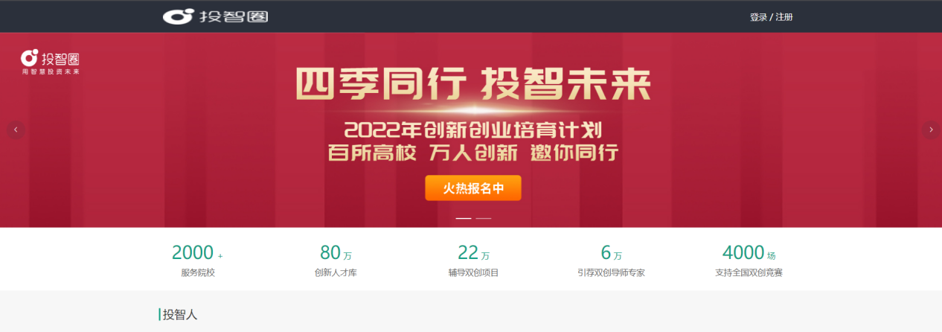

此链接不限于校园网使用，外网也可正常访问。如发现不能打开，不能登录，请核验网址是否正确。

### 点击 登录

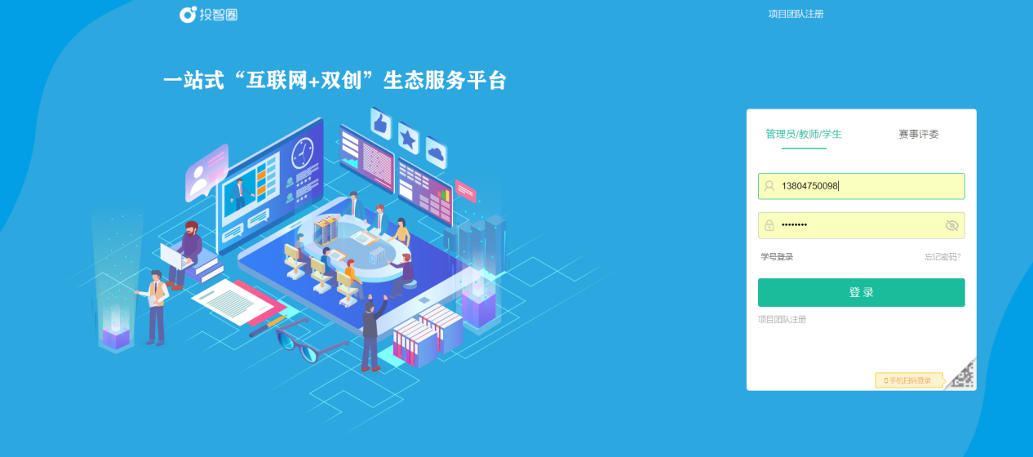

### 2.之前未注册过“投智圈”用户，点击项目团队注册

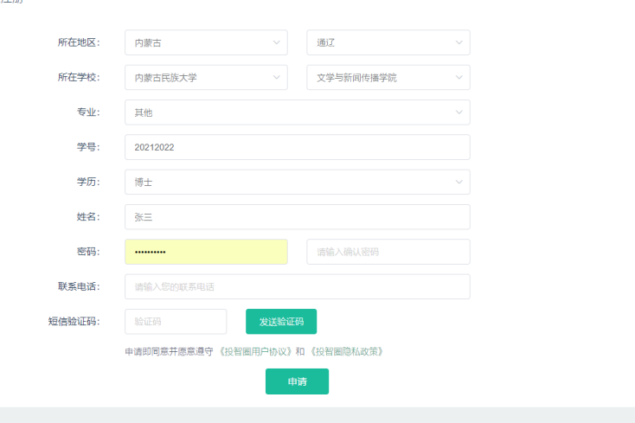

按提示注册好账号，如之前已经注册，可以直接使用。如密码忘记可以通过忘记密码功能，找回原来密码。学号填写教师工号。其他内容可根据情况任填。

**3.登录账号**

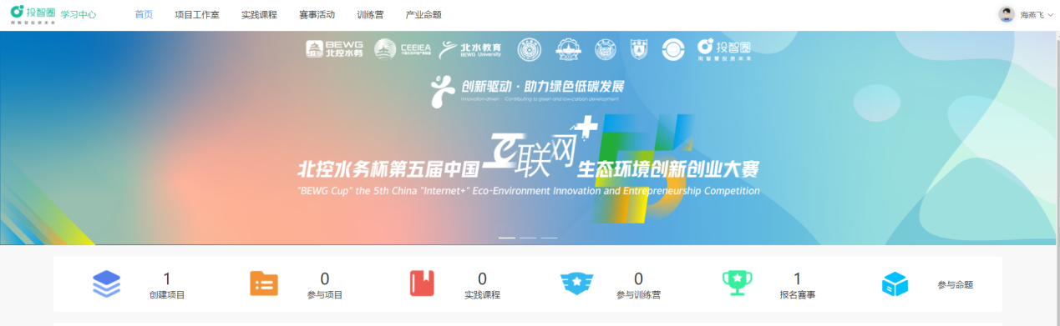

**若发现出现下面状况，无法登录时，参照下面解决办法**

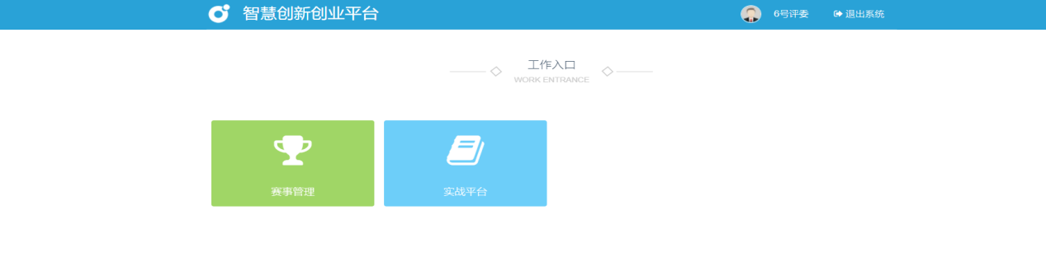

解决办法 ①因为登录所用手机号码作为评委或管理员已经注册过，所以只需要更换为家人或课题组其他成员的手机号码重新注册账号，即可解决。材料提交和评审只针对项目本身，不对应手机号码。

②登录手机版的投智圈APP，在设置中注销该手机账号后，重新注册。

**4.提交材料**

（1）点击 项目工作室

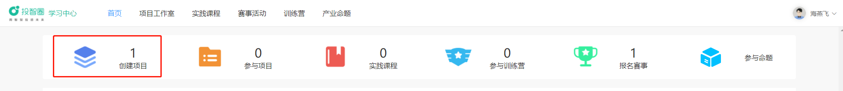



（2）点击 创建项目

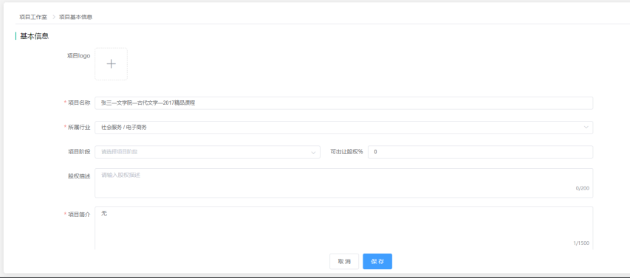

（3）项目名称 参赛教师姓名—学院（全称）—课程名称

样例 张三—文学与新闻传播学院—中国古代文学

注意材料命名规则

1. Logo可以使用封皮截图，也可以不填

所属行业 任填

项目简介 任填

点击 保存

1. 进入 我的工作室 点击 左侧边栏 项目资料

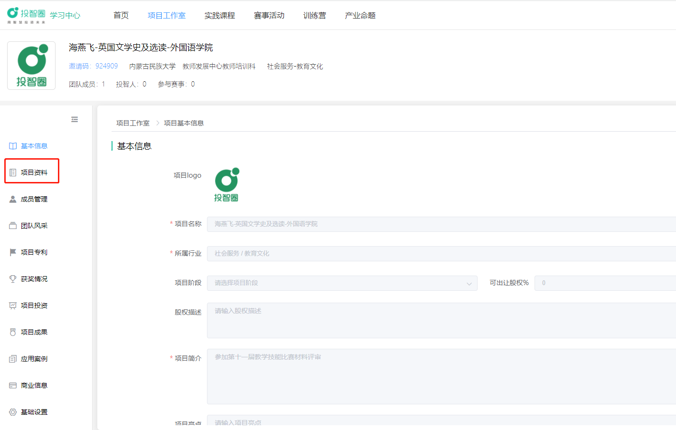

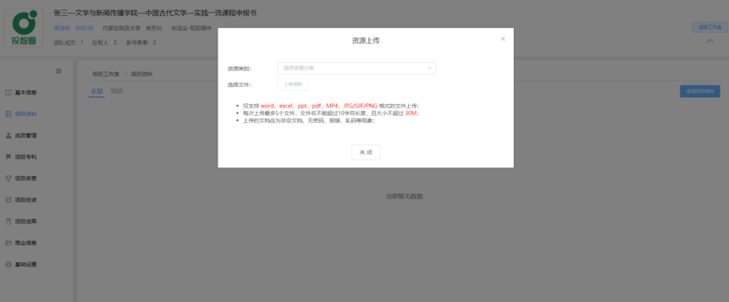

（6）资源类别 中选择 项目管理

（7） 点击上传资料

材料名称 参赛教师姓名—学院（全称）—课程名称

样例 张三—文学与新闻传播学院—中国古代文学

注意：请将教案、教学设计和教学进度表**合成一个PDF文档文件**进行上传。

注意材料命名规则

点击 确定

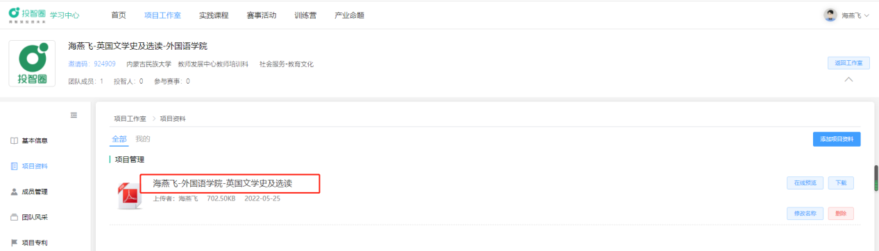

**5.报名参加项目评审**

（1）点击 赛事活动--点击院校赛事

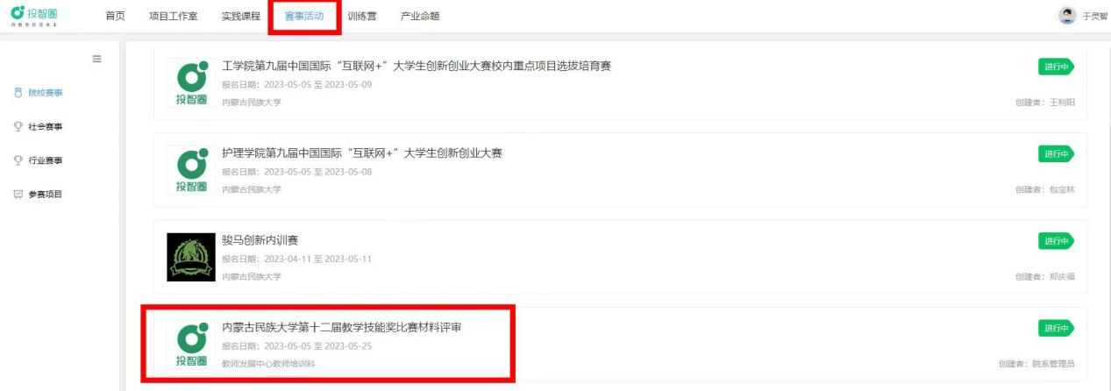

点击 对应的赛事 内蒙古民族大学第十二届教学技能奖材料评审

再点击 “报名”参赛

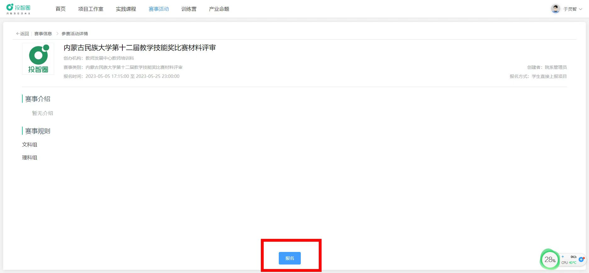

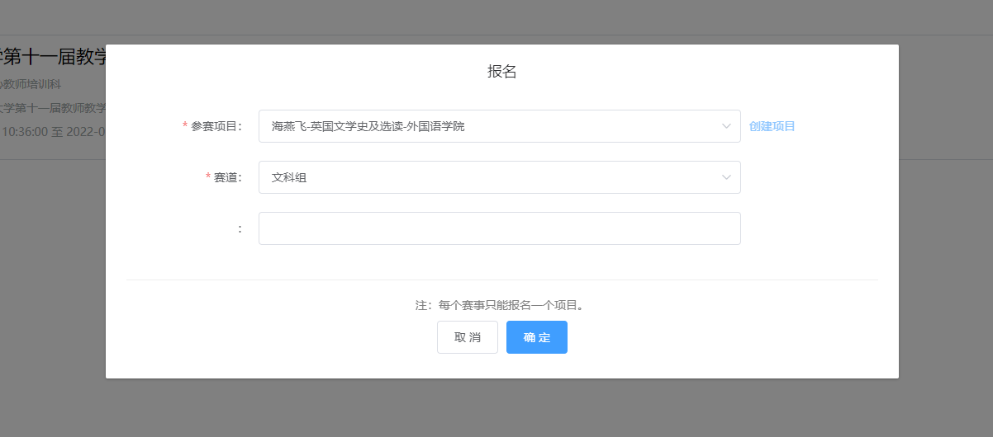

选择 自己的项目和赛道 点击确定。

报名成功后，可在赛事活动——参赛项目中，查看报名情况

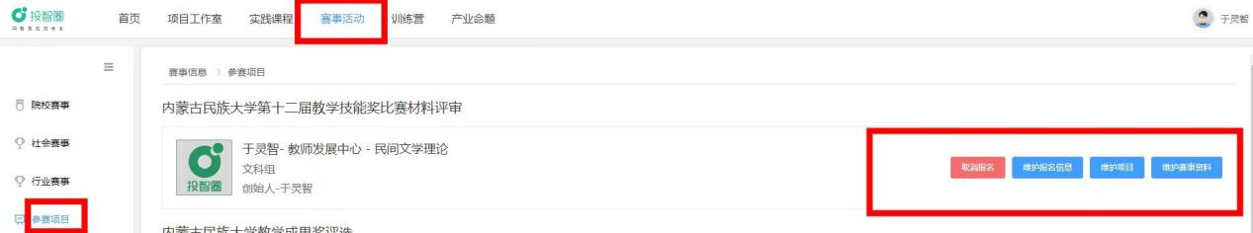

如果能查到自己的项目，且出现红色的 “取消报名”字样，代表已经报名成功。

材料上传

（2）点击维护赛事资料

a.点击去工作室选择

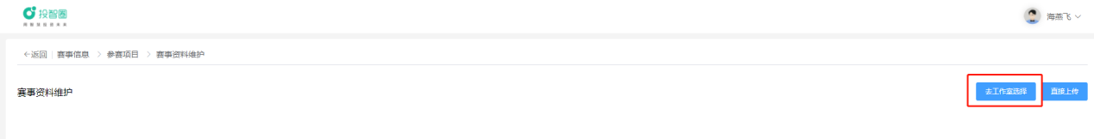

资源类别 可以任意选择（如：商业计划Word文档）

点击确定

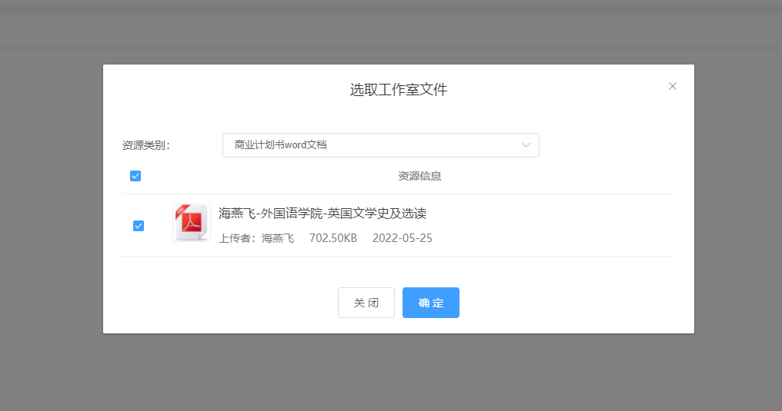

b.点击去工作室选择中没有资料，点击直接上传

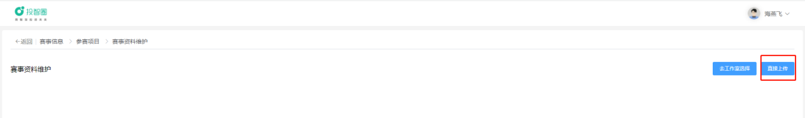

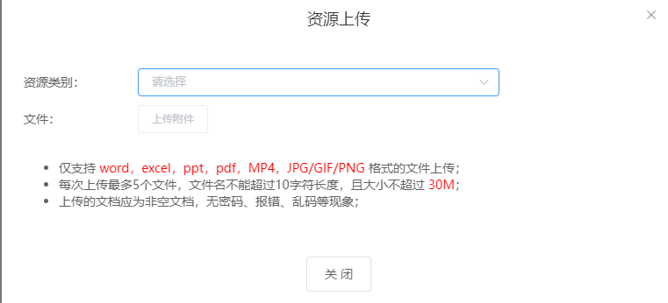

资源类别 可以任意选择一下（如：商业计划Word文档）

上传结束点击关闭

上传材料后，点击 项目工作室 中左侧栏 项目资料，点击 在线预览

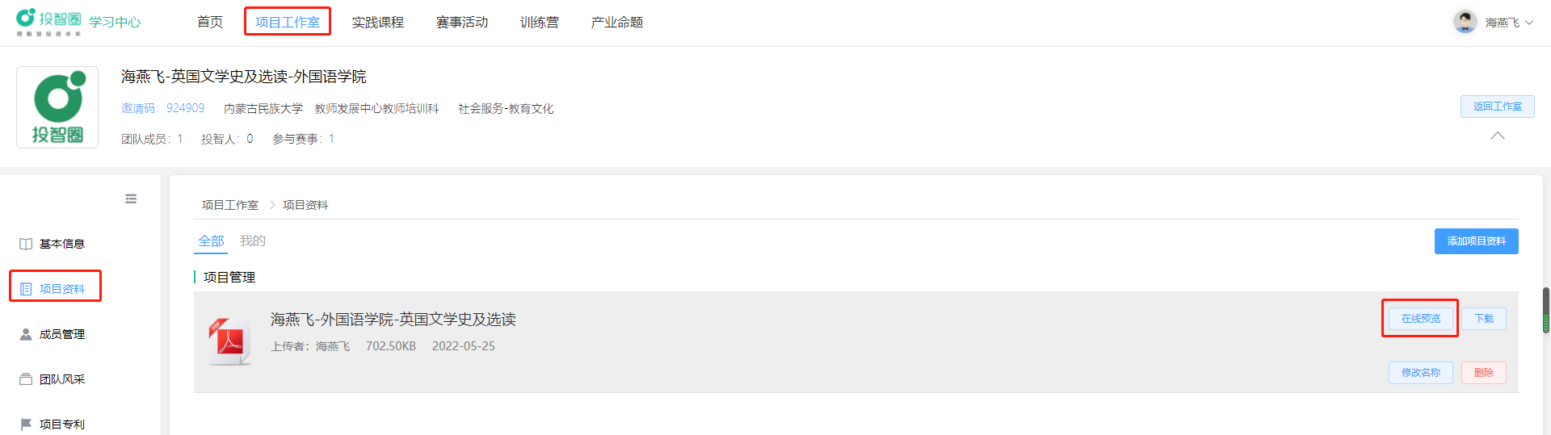

确定文件可以正常打开后，完成全部报名工作。